胎兒凱托在他17週大的時候，由超音波檢查發現他有一個比他頭部還要大的腫塊，附著在他的脖子上，從下巴到他的耳朵處。看起來他簡直就像有兩個頭。這塊腫瘤是如此之大，以致男孩不能呼吸。

醫生告訴凱托的父母查里斯和塔瑪米，最好且及憐憫的方法就是墮胎，但他們決定把孩子生下來。

查里斯開始研究頸部畸胎瘤，發現有一種方法可以協助胎兒，幸獲一群專家同意及合作，兒子終於順利出生及自行呼吸，並切除了腫瘤。

現今凱托經已六歲，是一個積極、完全健康且非常快樂的小孩。凱托的父母說痛苦的考驗教導了這個男孩學會對人有深刻的同情心。查里斯描述他的兒子往往是第一個懂得去安慰同儕的人。塔瑪米說：「他關心其他的孩子」。

查里斯補充說：「我不能想像沒有他的生活。」

又一證實，墮胎不是一個選擇!

#保護胎兒 #不墮胎
https://www.facebook.com/prolife.dpcmf/posts/1777097362364404

父母拒絕墮掉“奇蹟”男孩

http://theology.catholic.org.tw/klife/epaper/2018/155/003.htm

2018年1月22日
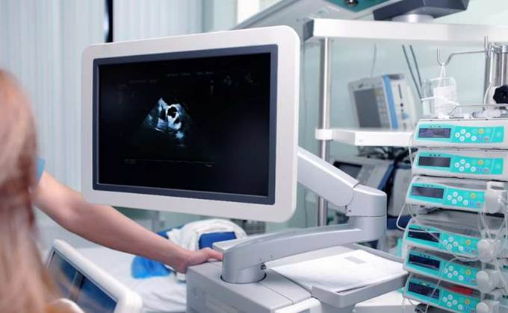
醫學專家堅稱〝墮胎〞為這名可怕的變形胎兒是唯一的選擇。
這名變形胎兒，凱托‧克里文楚克（Kaito Kryvenchuk），在他17週大的時候，由超音波檢查發現他有一個比他頭部還要大的腫塊，附著在他的脖子上，從下巴到他的耳朵處。看起來他簡直就像有兩個頭。
良性腫瘤不僅因其大小而危及生命，而且伴隨的殘疾是不能預測的。這塊腫瘤是如此之大，以致男孩不能呼吸。甚至，在5萬名有類似腫瘤的嬰兒中，也只有一名能存活下來。
產科醫生說，加拿大的醫院根本不會讓這樣的孩子出生。醫生告訴凱托的父母查里斯（Charles）和塔瑪米（Tamami），最好且最憐憫的方法就是墮掉他，只須再次嘗試生個能存活的孩子。
查里斯後來分享說道：「當你被告知你的寶寶生命必須被終止時，你能說什麼？情緒只有高漲難以平撫。」
但正如《多倫多星報》欣喜報導的，這對夫婦決定給他們的兒子一個機會。
首先，查里斯和他的妻子向墮胎選項說“No” ！。
如塔瑪米所同意的，查里斯說：「我們決定，我們不要決定結束這條生命，然後過著這種自己所造成後果的生活，我們無法知道終止一個嬰孩的生命是否是好的」。
其次，這對夫婦給他們的小男孩取名，為了代表「戰鬥」這個具個人化的意義，他們選擇了“凱托（Kaito）”，日文意思是「強壯的勇士」。
查里斯開始研究頸部畸胎瘤（cervical teratoma），並且從波士頓兒童醫院那兒得知，如果外科醫生會使用一種名為宮外產前治療【註1】（EXIT, ex utero intrapartum treatment）手術的話，出生是可能的。該手術是罕見且特殊的，其流程包括要剖腹產，但是延遲剪斷臍帶，所以當醫生在開啟另一個呼吸道時，寶寶還能有氧氣供應。
多倫多西奈山醫院的工作人員同意嘗試用這種宮外產前治療的出生手術。來自西奈山醫院在大學大道上對面的病童醫院，超過十幾位專家聯手除去凱托的腫瘤。
2011年8月5日，西奈山醫院成功地讓凱托出生。西奈山醫院胎兒醫學的領導人格雷格‧萊恩博士（Dr. Greg Ryan）快速透過氣管做好另一個呼吸道。從凱托的分娩到他有能力呼吸和剪斷臍帶，整個精細的流程只用了約7分鐘。
剛出生的幾天之後，病童醫院的醫生們進行去除他巨大腫瘤的手術。這個手術是由保羅‧坎琵希博士（Dr. Paolo Campisi）所執刀，花了六個小時，並在巨大壓力下挽救了這名七磅半重的男嬰。而他的這個腫瘤有一磅半重，是凱托整個體重的20%。
坎琵希博士解釋說：「這個手術主要的風險是失血和神經損傷。」
耳鼻喉外科醫師，整形外科醫生，神經專科醫師，麻醉師和護士們都設法想幫助他未來能順利成長，所以專家們把凱托的小靜脈，每個「一條對一條」細心綁在一起，因此，坎琵希補充說，這手術可以說是「煞費苦心，非常辛苦」。整形外科醫生還重建了凱托的一個耳垂。
凱托和所有的專家使得手術進行的很好。《多倫多星報》封凱托是「大學大道上的奇蹟（the miracle on University Avenue）」。
如今，凱托是一個積極、完全健康且非常快樂的六歲小孩。他父親驕傲說：「他是個飛毛腿，他愛好數學，喜歡比賽，他很好勝。 」
唯一顯示凱托經歷生死磨難的蛛絲馬跡就是臉部的左半邊有個疤而且缺乏生動感，這樣使得他的微笑有點歪歪的及眨眼有點不完全。這名一年級小學生為能改善他的左臉頰肌肉，已經返回病童醫院三次，都是用從他的大腿和小腿取得的組織和從他的手臂取得的血管來施作手術。
凱托的父母說痛苦的考驗教導了這個男孩學會對人有深刻的同情心。查里斯描述他的兒子往往是第一個會去安慰同儕的人。塔瑪米說：「他關心其他的孩子」。
《多倫多星報》的艾瑪‧麥金托虛（Emma McIntosh）和瓦萊麗‧豪克（Valerie Hauch）報導指出，凱托的父母對西奈山醫院和病童醫院都深表謝意，但他們感到驕傲和喜悅的則是凱托他自己。
查里斯眉開眼笑地說：「他是冠軍，他是那位奮鬥到底的人，他是那位在手術後奮力存活下來的人……他戰鬥、戰鬥再戰鬥---這正是他的名字。 」
他補充說：「我不能想像沒有他的生活。」
《多倫多星報》對凱托磨難提供了激勵人心的新聞報導，但其中唯一不準確之處是開場白：「流產兒『凱托‧克里文楚克（Kaito Kryvenchuk）幾乎不存在』，因為他可能會被墮胎」。（好像是說，只有在子宮外一個我們看得見的人才表示實際存在一樣。支持生命權者知道怎麼說更好）。不管如何，凱托還是活出了他的名字---「強壯的勇士」。
註釋：
- 由於胎兒在母親肚子中並不需要經由肺臟換氣，可以經由臍帶胎盤從母親處得到氧氣之供應，所以我們利用這一個特點，在出生時並不馬上斷臍，仍保持臍帶胎盤到嬰兒的血液循環，英文簡稱這個方法為EXIT（ex-utero intrapartum treatment）。該方法已用在胎兒先天性乳糜胸、先天呼吸道異常等，皆有成功案例。
（資料來源：LifeSite.com 2018/1/3；作者：Fr. Mark Hodges）

